**HOJA DE VIDA**

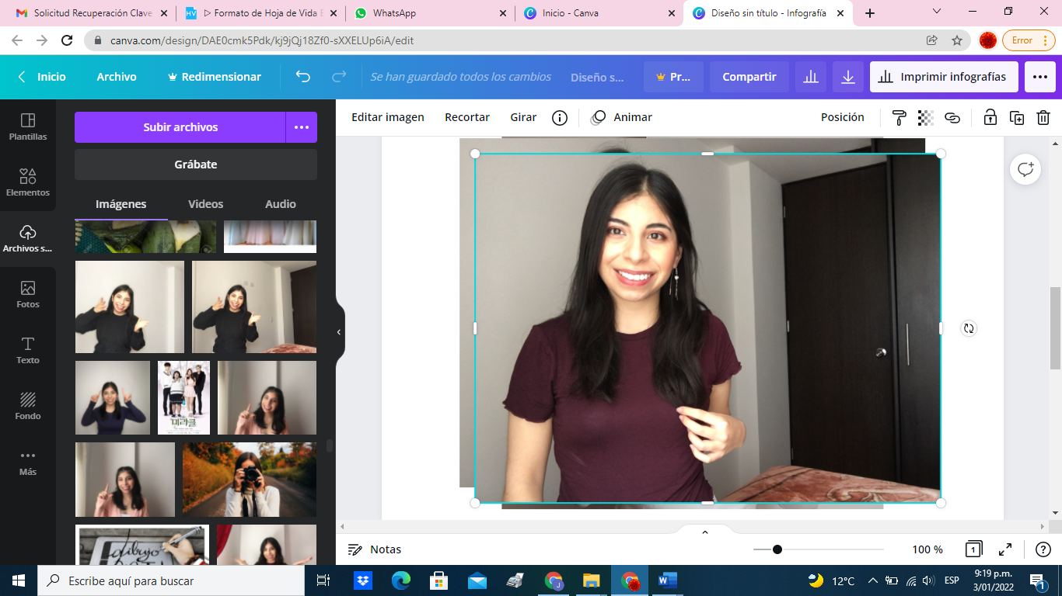

DATOS PERSONALES

**NOMBRES Y APELLIDOS:** María Alejandra Rosero

**LUGAR Y FECHA DE NACIMIEINTO:** 06 de Noviembre de 1999

**CÉDULA DE CIUDADANÍA:** 1.233.194.367 de Pasto

**SEXO:** Femenino

**ESTADO CIVIL:** Soltera

**DIRECCIÓN:** Cr 16 #13-84. Pasto

**TELÉFONO:** 315 293 5907

**E-MAIL:** aleroma1906@gmail.com

PERFIL PROFESIONAL

Soy una persona responsable, puntual, y con muy buena disposición para cualquier tarea que se me asigne.

Me interesa principalmente, trabajar en la logística de los diferentes eventos del Carnaval de Negros y Blancos porque es una parte esencial para que estas emblemáticas fiestas se ejecuten de la mejor manera.

FORMACIÓN ACADÉMICA

**COLEGIO LICEO DE LA MERCED MARIDÍAZ | BACHILLERATO TÉCNICO  
2016**

**UNIVERSIDAD DE NARIÑO| PREGRADO EN INGENIERÍA DE SISTEMAS  
2018- En curso**

**SENA| MANEJO DE PRUEBAS DE SOFTWARE  
2020**

**UNIVERSIDAD TECNOLÓGICA DE PEREIRA| DIPLOMADO EN DESARROLLO WEB  
2020**

**UNIVERSIDAD DE ANTIOQUIA |PROGRAMA DE FORMACIÓN EN HABILIDADES DE PROGRAMACIÓN CON ÉNFASIS EN DESARROLLO DE APLICACIONES WEB  
2021**

**UNIVERSIDAD EAN| OPORTUNIDADES DE NEGOCIOS EN LA INDUSTRIA 4.0  
2021**

**HUAWEI | SEEDS FOR THE FUTURE PROGRAM  
2021**

©AZURIUS SL – hoja-de-vida.co

EXPERIENCIA LABORAL

**ASESORA DE VENTAS | GIARDINI  
Temporada de Diciembre: 2017-2018-2019**

Encargada de asesorar a clientes masculinos en prendas de vestir elegantes y casuales para cualquier ocasión.

REFERENCIAS

**Jairo Rosero| REFERENCIA LABORAL**

Teléfono: 318 259 7100

**Mónica Chamorro| REFERENCIA PERSONAL**

Teléfono: 310 437 2499

**Andrés Mora| REFERENCIA PERSONAL**

Teléfono: 310 616 5863